Настройка роутера D-Link DIR615A Интернет
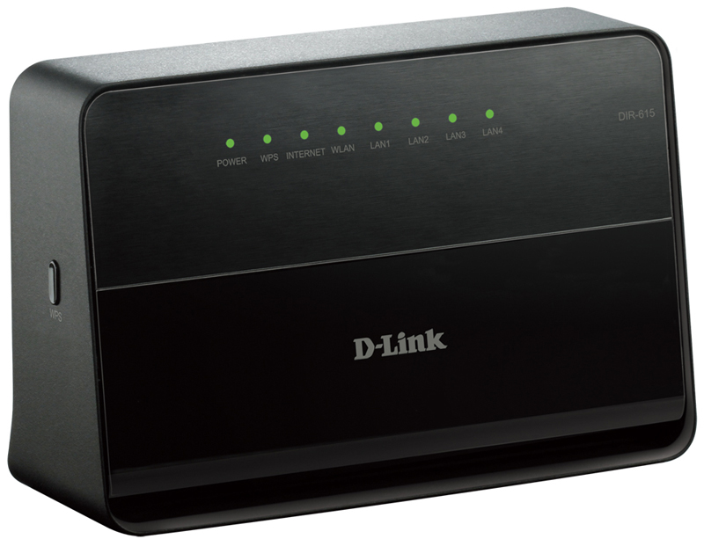
Подключите роутер к линии (желтый порт INTERNET), затем подключите к нему нужные устройства.
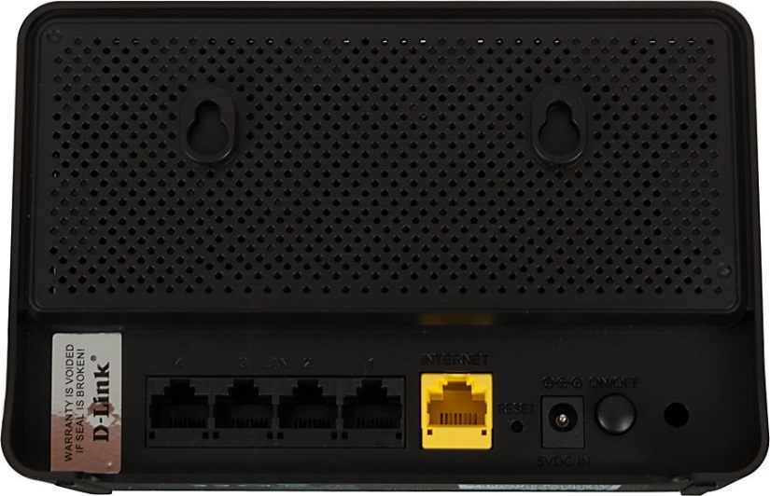
Отройте веб-браузер, в адресной строке введите 192.168.0.1, затем перейдите по данному адресу. Вас встретит стартовое меню роутера, где нужно нажать кнопку Начать.
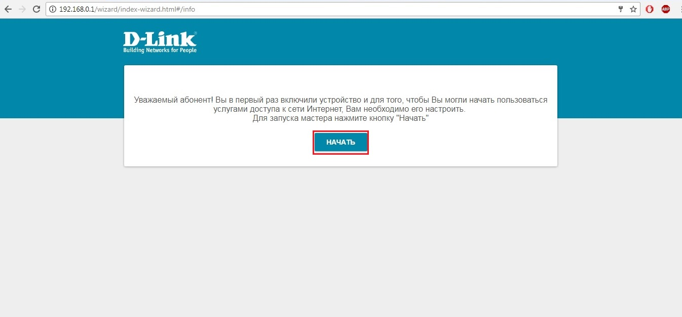
На вопрос о языке, нажмите кнопку Да
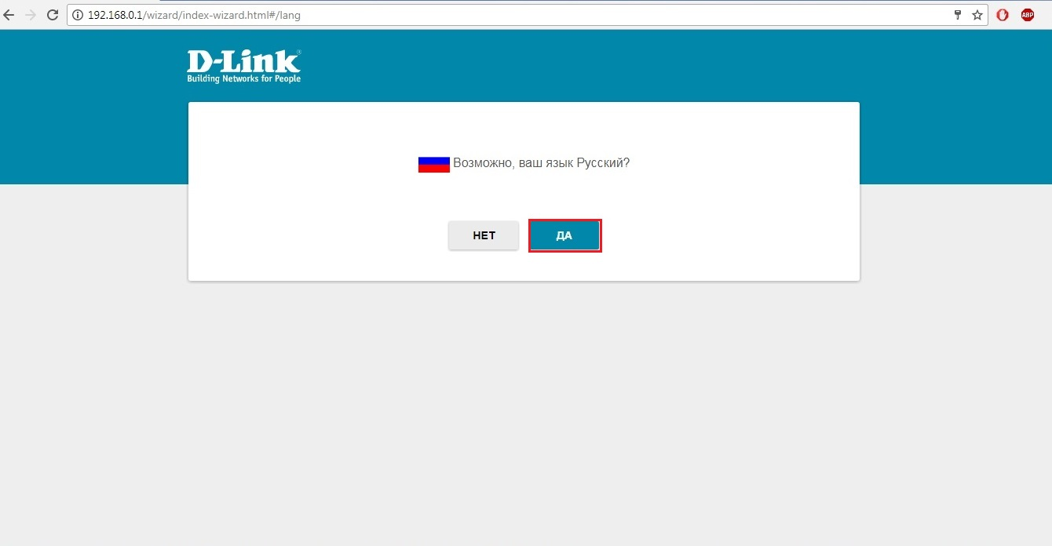

Нажмите кнопку Расширенные настройки.
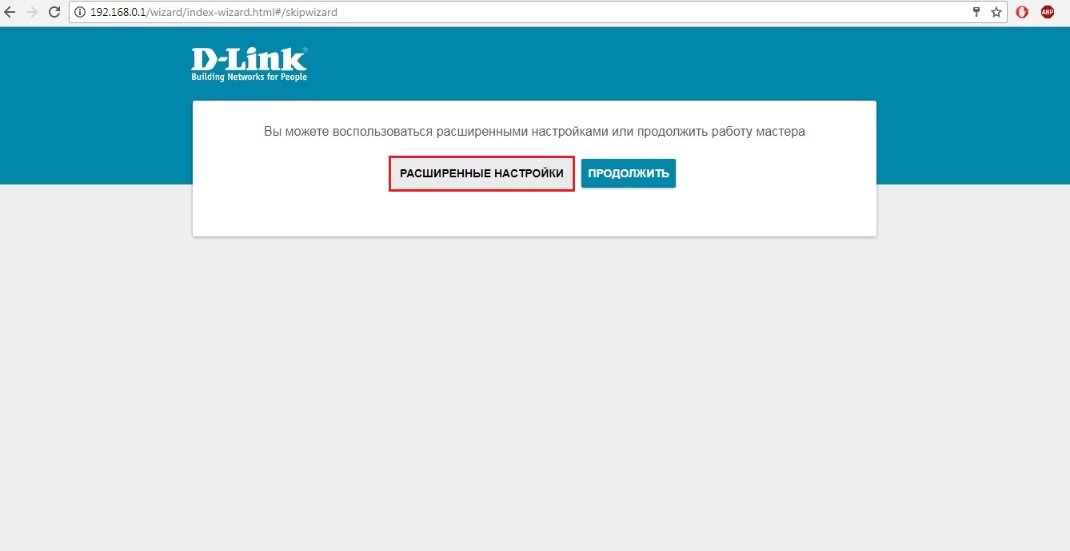
В поле Пароль администратора укажите новый пароль, имя сети так же можно изменить, затем нажмите Применить.
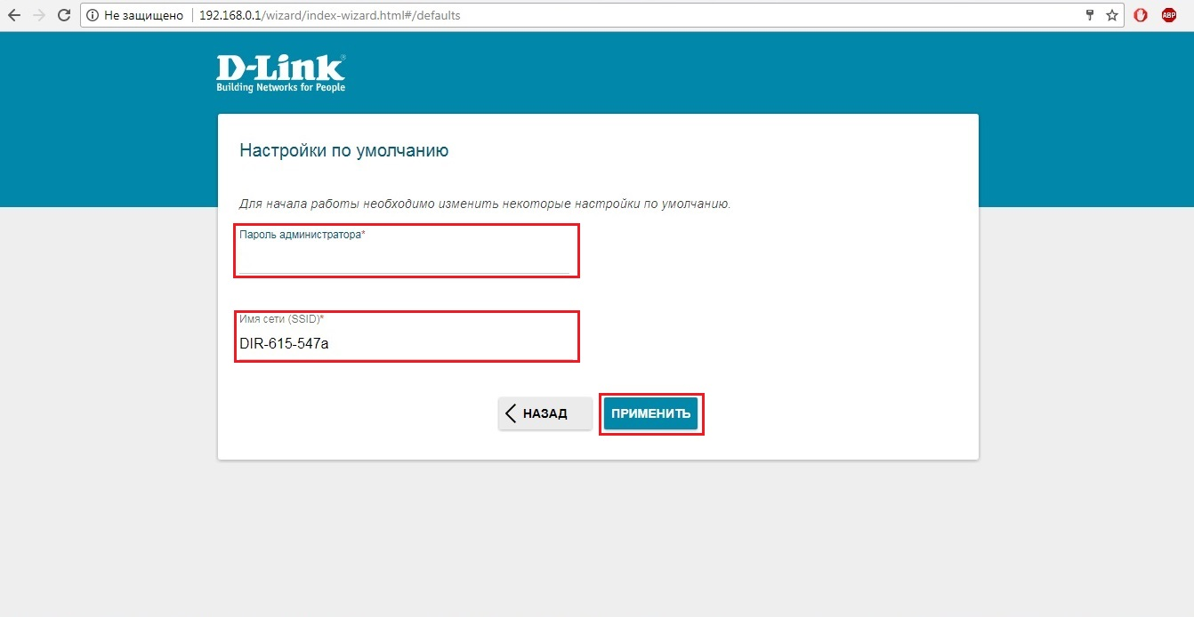
Откройте раздел Настройка соединений, подраздел WAN и удалите существующее подключение.
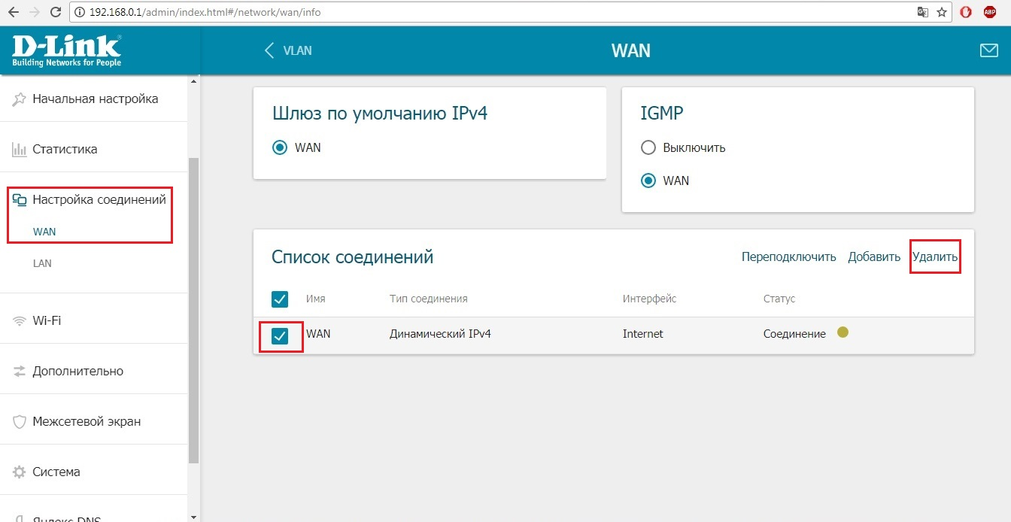
Нажмите Добавить.
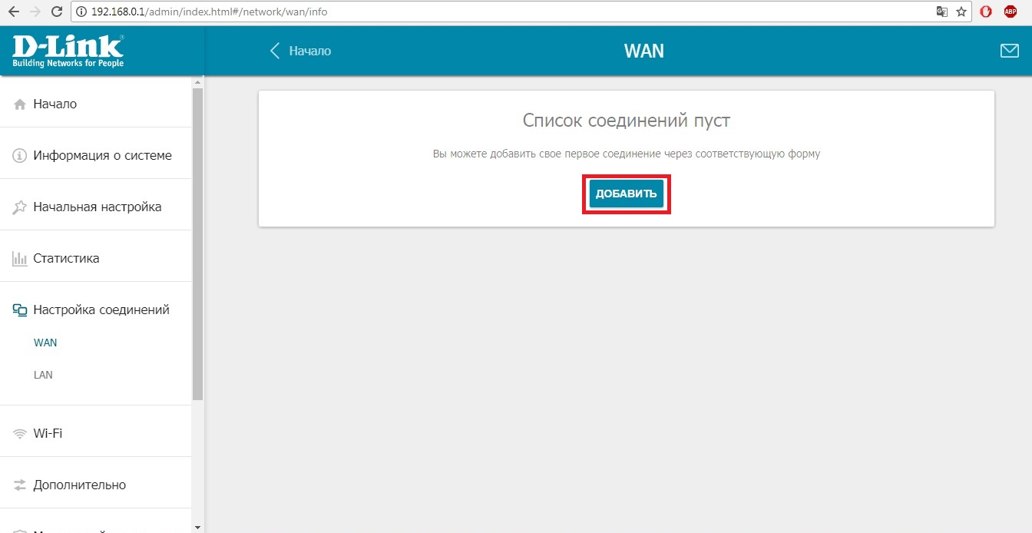
В поле Тип подключения укажите PPPoE,
в поля Имя пользователя и Пароль укажите логин и пароль из договора,
в поле Имя сервиса укажите Inet, затем нажмите Применить.
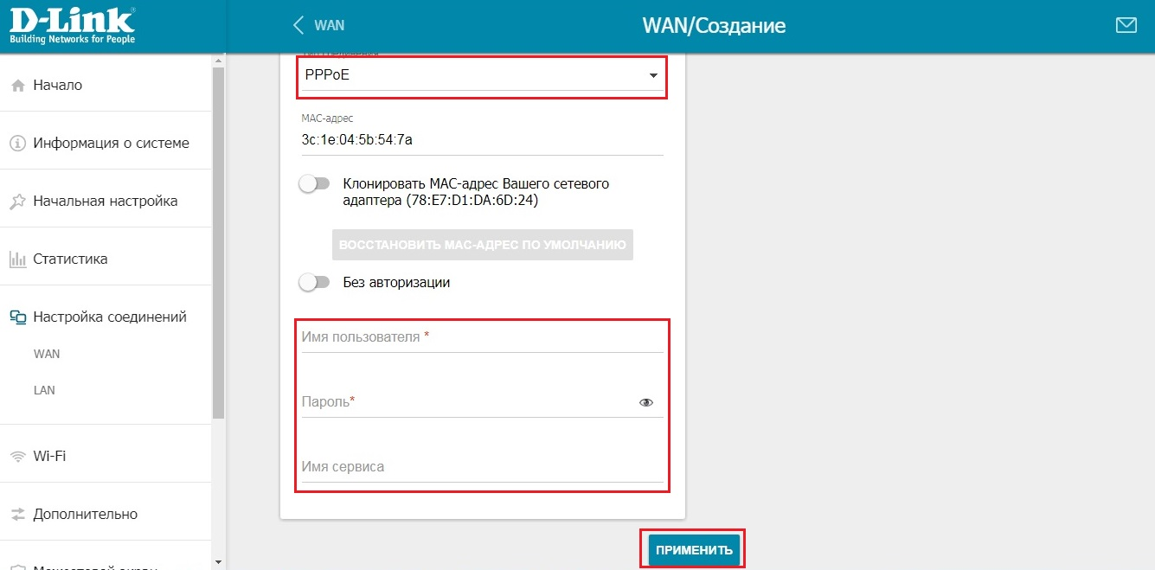

Настройка завершена.

